**Macintosh HD:Users:microStart:Downloads:MS_Logo.pdf**

**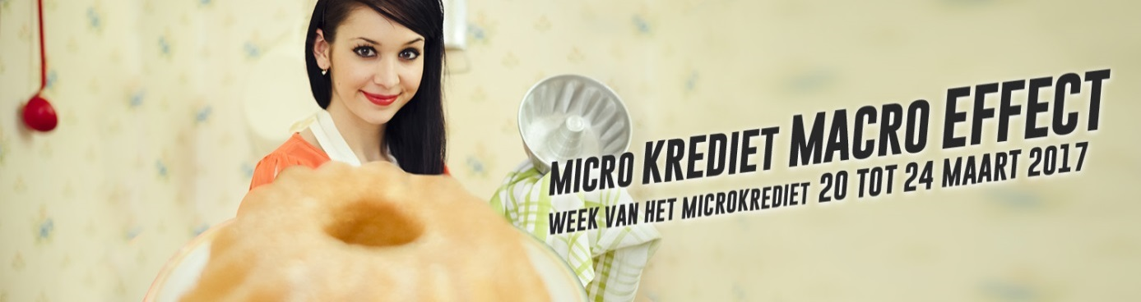**

**PERSUITNODIGING**

**Vice-eersteminister Kris Peeters opent Week van het Microkrediet**

20 maart 2017 om 13u in Antwerpen

Naar jaarlijkse gewoonte organiseren **micro*Start*** en **Impulskrediet** ook dit jaar de Week van het Microkrediet. **Wij nodigen u graag uit op de officiële opening.**

De officiële aftrap van de Week van het Microkrediet wordt voorafgegaan door een panelgesprek. Drie micro-ondernemers delen hun ervaring met **Karel Van Eetvelt (Unizo)**, **Fons Leroy (VDAB)** en Herman Daems van **BNP Paribas Fortis**. Thema’s als de nieuwe maatregel ’springplank naar zelfstandige’, toegang tot financiering voor ondernemers, en vluchtelingen en ondernemerschap komen aan bod.

Na het panelgesprek opent **Kris Peeters**, vice-eersteminister en minister van Werk, Economie en Consumenten belast met Buitenlandse Handel, de Week van het Microkrediet.

**Dezesde Week van het Microkrediet, van 20 tot 24 maart**

De Week van het Microkrediet is een initiatief van [micro*Start*](https://microstart.be/nl) en [Impulskrediet](http://impulskrediet.be/), het microkrediet van Hefboom. Het zijn twee van de belangrijkste instellingen voor microkredieten in ons land. Deze week heeft als doel het microkrediet onder de aandacht te brengen. Voor ondernemers die moeilijk aan bankfinanciering geraken, verlaagt het de drempel tot ondernemerschap. In heel België staan er tientallen activiteiten op het programma.

Het thema van deze zesde editie is **‘microkrediet, macro-effect’**, waarbij extra aandacht uitgaat naar de nieuwe maatregel **‘springplank naar zelfstandige’**. Deze maatregel laat uitkeringsgerechtigde werkzoekenden toe om te starten als zelfstandige in bijberoep, terwijl ze tijdelijk een deel van hun werkloosheidsuitkering behouden.

**Het openingsevent vindt plaats op maandag 20 maart om 13u in Antwerpen. De lunch wordt verzorgd door een van onze micro-ondernemers.**

**Adres :**

TROY – Turks restaurant  
[Cuylitsstraat 61, 2018 Antwerpen](https://goo.gl/maps/P7iErb3YaGH2) (tegenover het Justitiepaleis)  
[Gratis parking op de Vlaamse Kaai](https://goo.gl/maps/MpWQfrrSJoK2)

**Perscontact:**

Gelieve uw aanwezigheid op voorhand te bevestigen aan onze persdienst:

**Voice Agency** – Laure Vandeghinste – [laurev@voice.be](mailto:laurev@voice.be) – 0479/60.45.92

Bel of mail ons gerust voor meer informatie, beeldmateriaal of interviews.

Ontdek het volledige programma op: [www.weekvanhetmicrokrediet.be](http://www.weekvanhetmicrokrediet.be)

**Programma:**

* *Verwelkoming door microStart en Impulskrediet – 13u*
* *Panelgesprek – 13u20*
* *Startschot Week van het Microkrediet door vice-eersteminister Kris Peeters – 14u*
* *Netwerkmoment en mogelijkheid tot interviews – 14u15 tot 15u*

**Met dank aan onze partners die de Week van het Microkrediet mee mogelijk maken**:

****

****

****

****

****